



本科生实验报告

课程名称： 自动控制原理

姓 名： 李丰克

学 号： 3230105182

学 院： 控制科学与工程学院

专 业： 自动化控制

指导老师：

实验日期： 2025.3.26

专业： 自动化控制
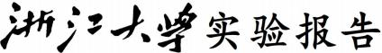
姓名： 李丰克
学号： 3230105182
日期： 2025.3.26
地点： 月牙楼301

课程名称： 自动控制原理 指导老师： 成 绩：
实验名称： 控制系统典型环节的模拟 实验类型： 同组学生姓名： 喻晨阳

一，实验目的
1）、熟悉示波器的使用方法
2）、掌握用运放组成控制系统典型环节的电子电路
3）、测量典型环节的阶跃响应曲线
4）、通过实验了解典型环节中参数的变化对输出动态性能的影响
二，实验原理
以运算放大器为核心原件，由其不同的R-C输入网络和反馈网络组成的各种典型环节。并令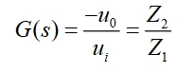
由上式可求得由些列模拟电路组成的典型环节的传递函数及其单位阶跃响应。

三，实验内容
1，比例环节
①G(s)=1
参数选择；R1=820kΩ，R2=820kΩ
电路图如下
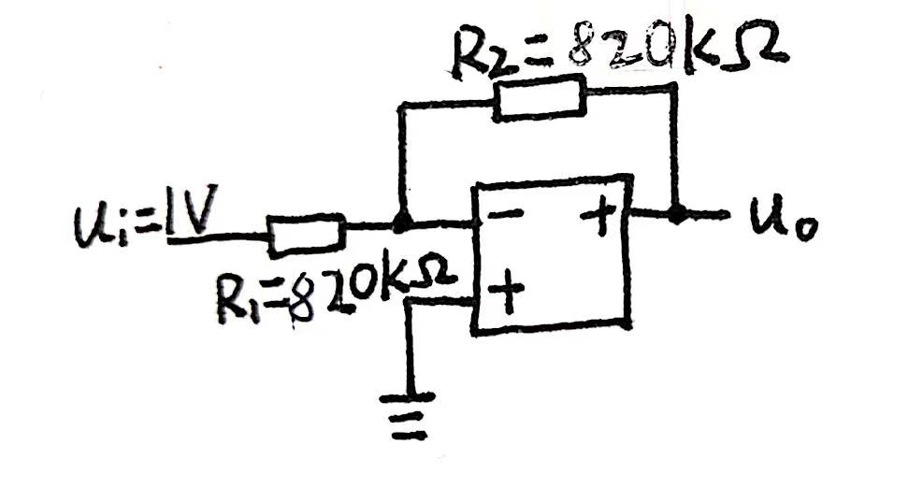

②G (s)=2
参数选择：R1=410kΩ，R2=820kΩ
电路图如下
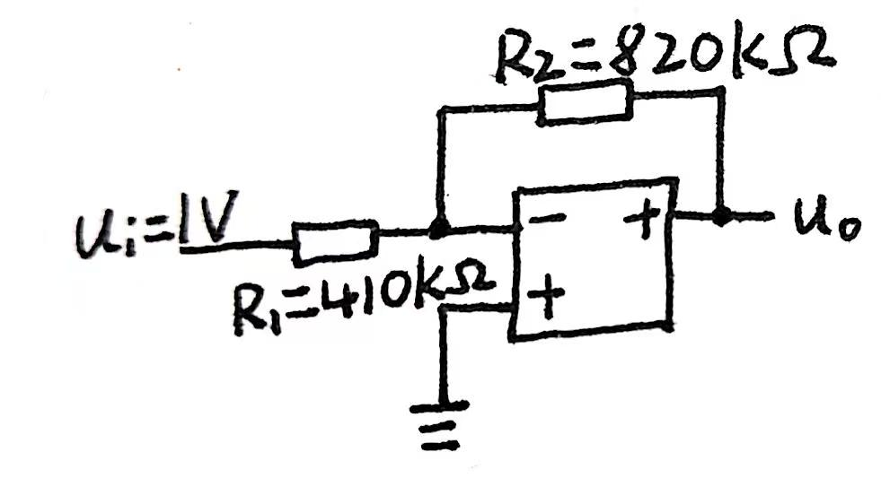

2，积分环节
①G(s)=1/s
参数选择：R=1MΩ，C=1μF
电路图如下
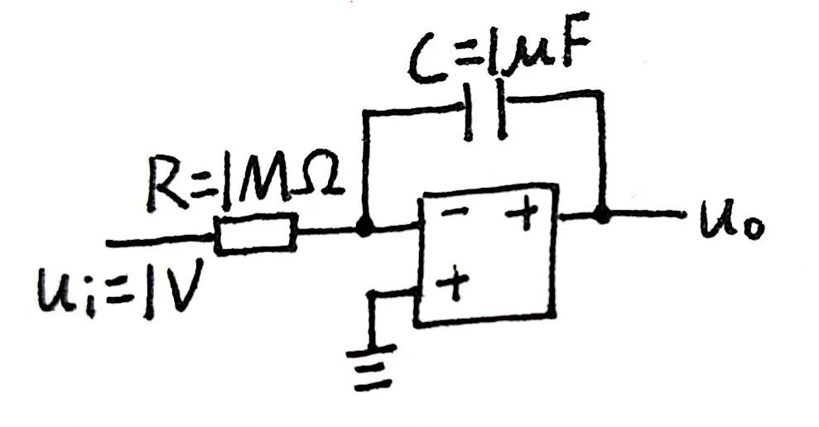

②G(s)=1/(0.5s)
受限于实验箱自带的电阻，参数只能近似选择：R=510kΩ，C=1μF
电路图如下
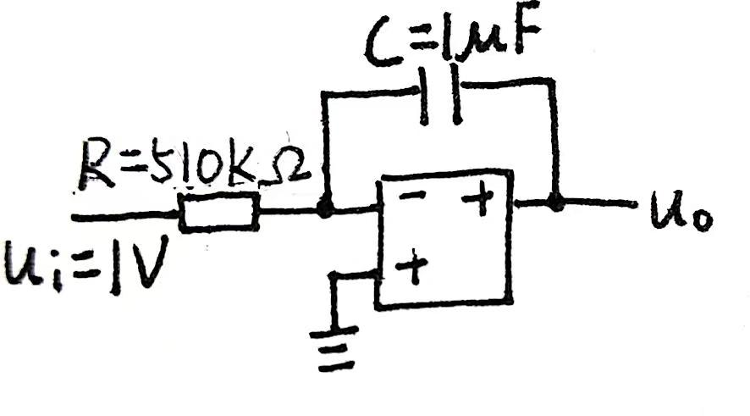

3，比例微分环节
G(s)=2+s
参数近似选择：R1=510 kΩ，R2=1MΩ，C=1μF
电路图如下：
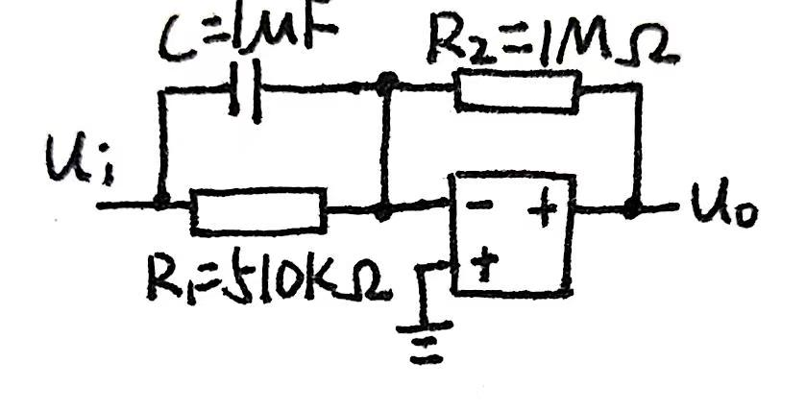

4，惯性环节
G(s)=1/(s+1)
参数选择：R1=1MΩ，R2=1MΩ，C=1μF
电路图如下：
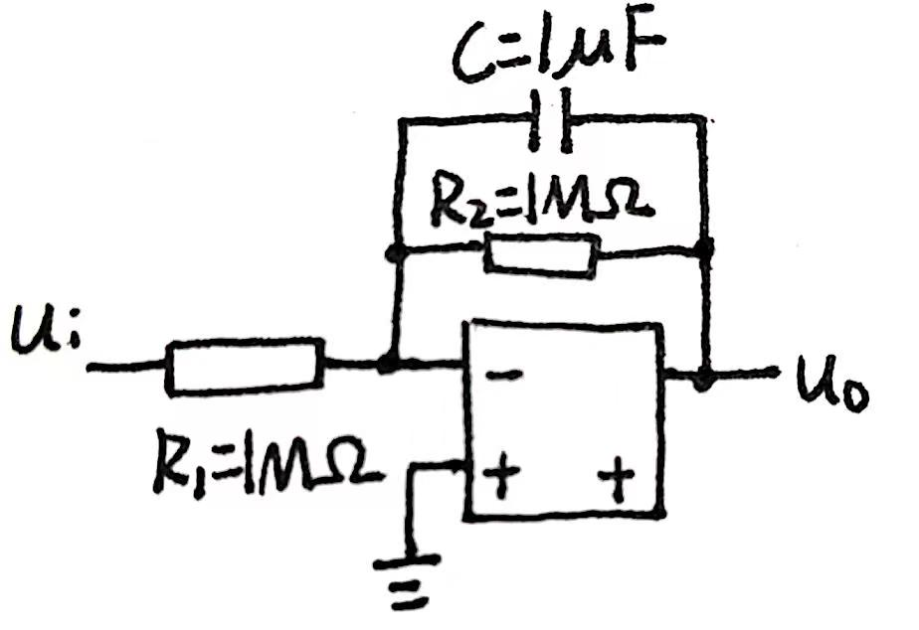

5，比例积分环节
G(s)=1+1/s
参数选择：R1=1MΩ，R2=1MΩ，C=1μF
电路图如下：
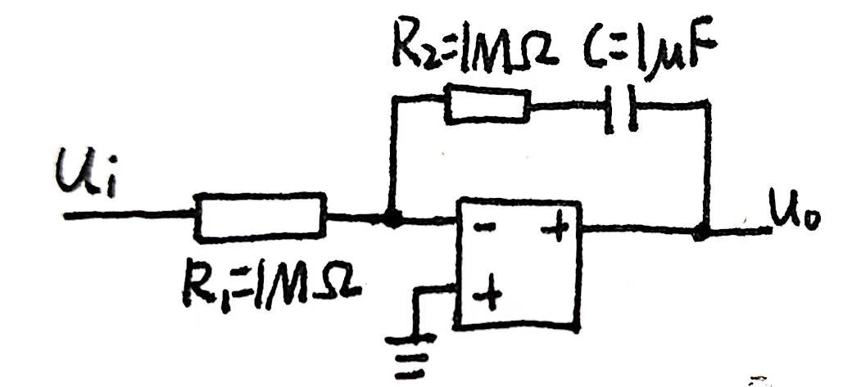

四，实验结果
输入信号为单位阶跃信号，即R(s)=1/s。
以下波形图中，黄色波形图均为输出，蓝色波形图均为输入。
1，比例环节
由于运放的负反馈特点，导致输出与输入电压方向相反。
①G(s)=2
Y(s)=2/s y(t)=2u(t)
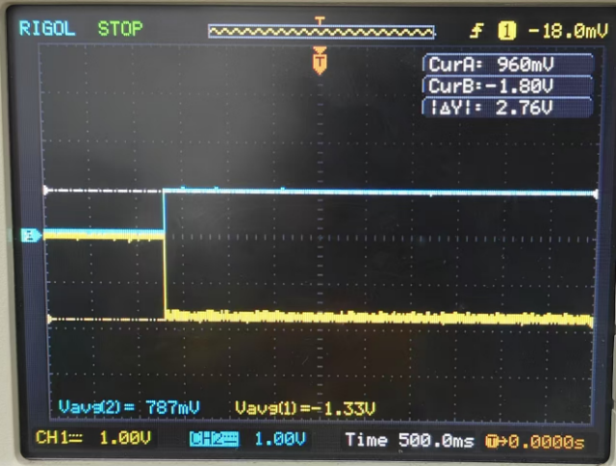
由光标读数得输出波形的幅度是输入的二倍
②G(s)=1
Y(s)=1/s y(t)=u(t)
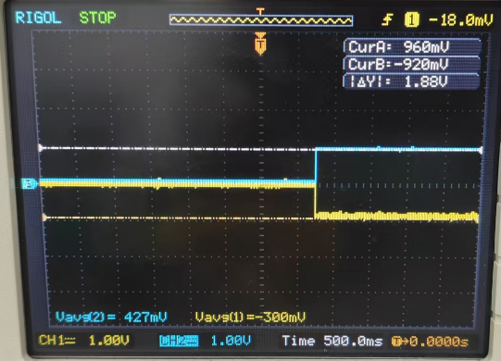
由光标读数得输出波形的幅度是输入的一倍
由传递函数
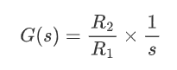
得出R2和R1的比值会影响输出波形的幅度。

2，积分环节
①G(s)=1/s
Y(s)=1/s^2 y(t)=t
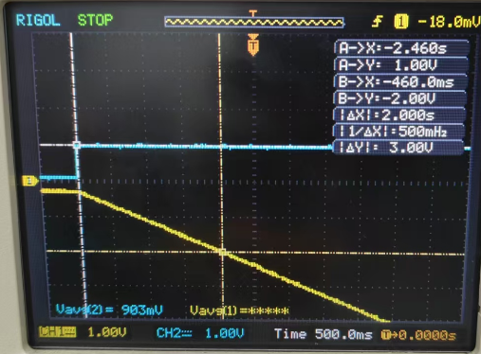
由光标法，两波形起始点相同。可求出斜率k=(3.00-1.00)V/2.00s
②G(s)/1/(0.5s)
Y(s)=2/s^2 y(t)=2t
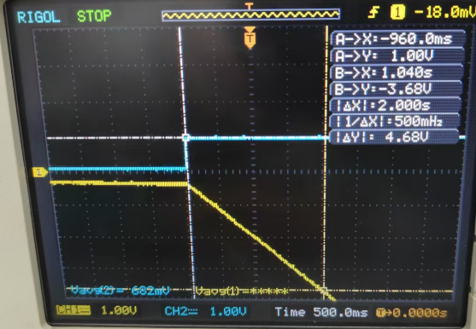
由光标法求出斜率k=(4.68-1.00)V/2.00s=1.84
由于参数选择R=510kΩ，C=1μF，只是近似满足RC=0.5，所以此处误差是允许的。
由传递函数
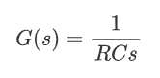
得出R与C的乘积会影响输出斜坡信号的斜率。

3，比例微分环节
G(s)=2+s
Y(s)=1+2/s y(t)=2πδ(t)+2
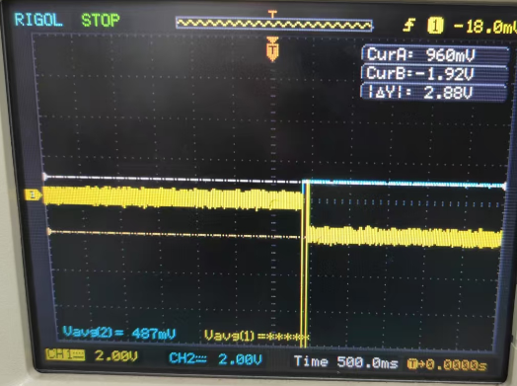
由输出函数波形应该先是峰值为2π的冲激信号再是幅值为2的阶跃信号。
由光标法可以读出输出的赋值为输入的二倍。
由传递函数
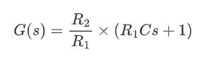
得出R2与C的乘积会影响输出的冲激信号部分的峰值大小，R2与R1的比值会影响输出的阶跃信号部分的幅值大小。

4，惯性环节
G(s)=1/(s+1)
Y(s)=1/s-1/(s+1) y(t)=1-e^(-t)
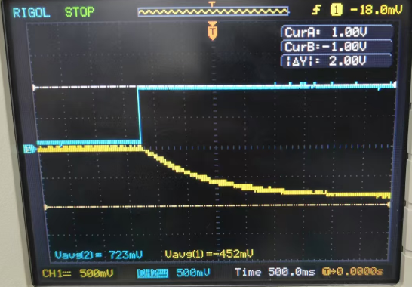
输出信号以指数衰减，逐渐趋近于1
由光标法可以得出输出信号的渐近线为1
由传递函数
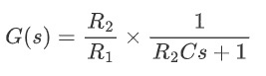
得出对单位阶跃信号
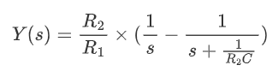
R2与R1的比值对输出最后收敛到的值有影响，R2与C的乘积与指数收敛速度有影响。

5，比例积分环节
G(s)=1+1/s
Y(s)=1/s+1/s^2 y(t)=1+t
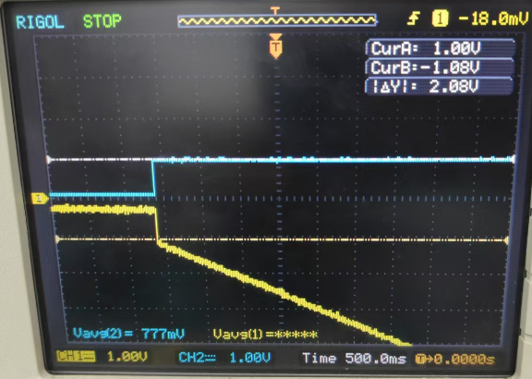
由上图中光标法可以得出输出值的阶跃部分的幅值为1
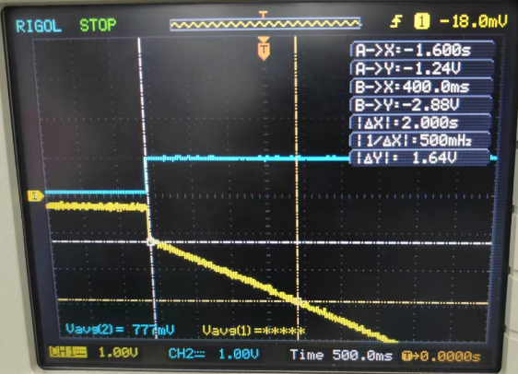
由上图中光标法可以得出输出值的斜坡部分的斜率k=1.64V/2.00s=0.82，与理论值近似符合。
由传递函数
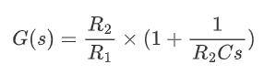
对单位阶跃信号
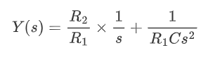
R2与R1的比值对阶跃部分的幅值有影响，R1与C的乘积对斜坡部分的斜率有影响，

五，实验心得体会
通过本次实验实现了控制典型环节的模拟，直观的看出不同传递函数增益下，单位阶跃输入的响应。并认识到了电路中各参数对输出信号波形的影响，了解了各电路结构中传递函数的推导，与其中各参数的关系。

六，思考题
1，用运放模拟典型环节时，其传递函数是在哪两个假设条件下近似导出的？
运放的虚短与虚断。

2，积分环节和惯性环节主要差别是什么？在什么条件按下，惯性环节可以近似地视为积分环节？在什么条件下，又可以视为比例环节？
从电路图上，惯性环节在电容两端再并联了一个电阻。从响应上看，惯性环节除了在幅值上发生变化，也多了一个指数衰减项。当R2趋于正无穷，即断路，惯性环节可近似为积分环节；当指数项衰减非常快时可近似于比例环节，即R2与C乘积较大。

3，如何根据阶跃响应的波形，确定积分环节和惯性环节的时间常数？
对积分环节，响应为斜坡信号，信号的斜率的倒数即时间常数；
对惯性环节，时间为时间常数时，指数项为1/e=0.368，即最大值的0.632倍的点对应的时间即为时间常数。

